**FORMATO PARA EL DESARROLLO DE COMPONENTE FORMATIVO**

|  |  |
| --- | --- |
| PROGRAMA DE FORMACIÓN | Supervisión en Sistemas de Agua y Saneamiento |

|  |  |  |  |
| --- | --- | --- | --- |
| COMPETENCIA | 280201221 - Potabilizar agua de acuerdo con normas técnicas | RESULTADOS DE APRENDIZAJE | 280201221-1. Inspeccionar el sistema de captación de acuerdo con normativa aplicable y manuales de operación. |

|  |  |
| --- | --- |
| NÚMERO DEL COMPONENTE FORMATIVO | C004 |
| NOMBRE DEL COMPONENTE FORMATIVO | Inspección de sistemas de captación. |
| BREVE DESCRIPCIÓN | La importancia de los sistemas de captación y potabilización de agua en torno a garantizar el acceso continuo al suministro de agua potable, aportando a la calidad de vida de las personas, implica no solo el suministro del recurso, sino garantizar el cumplimiento de los parámetros establecidos para su uso en las diferentes actividades de consumo. |
| PALABRAS CLAVE | Captación, inspección, potabilización. |

|  |  |
| --- | --- |
| ÁREA OCUPACIONAL | 9 - PROCESAMIENTO, FABRICACIÓN Y ENSAMBLE |
| IDIOMA | Español |

1. **TABLA DE CONTENIDOS:**
2. Reflexión sobre nuestro papel en el planeta
3. Abastecimiento de agua

2.1 Conceptos asociados al tema de cuenca

2.2 Planes de ordenamiento y manejo de cuencas

2.3 Normatividad y reglamentación del sector de agua potable y saneamiento básico

1. Captación de agua

3.1 Conceptos básicos de hidráulica

3.2 Parámetros de calidad del agua

3.3 Aforo de caudal

3.4 Sistemas de captación

1. Muestreo y medición

4.1 Procedimientos de muestreo

4.2 Reporte de eventos

4.3 Registro de información

1. **INTRODUCCIÓN**

Le damos la bienvenida al componente formativo denominado “**Inspección de sistemas de captación**”.

La inspección sanitaria es un elemento esencial de un programa efectivo de agua potable. En los sistemas de agua, la inspección contribuye a la protección de la salud pública. El propósito de este componente formativo es desarrollar en los participantes la habilidad para realizar la inspección sanitaria de un pequeño sistema público de agua de manera efectiva e integral.

Los sistemas de captación y potabilización de agua buscan garantizar el acceso continuo al suministro de agua potable, aportando significativamente a la calidad de vida de las personas.

Sin embargo, esto implica no solo el suministro del recurso, ya que se debe garantizar el cumplimiento de los parámetros establecidos para su uso, acorde a las actividades en las que se consumirá.

Lo invitamos a aprovechar el contenido y a explorar las actividades y recursos que se disponen para su aprendizaje. Éxitos

1. **DESARROLLO DE CONTENIDOS:**
2. **Reflexión sobre nuestro papel en el planeta**

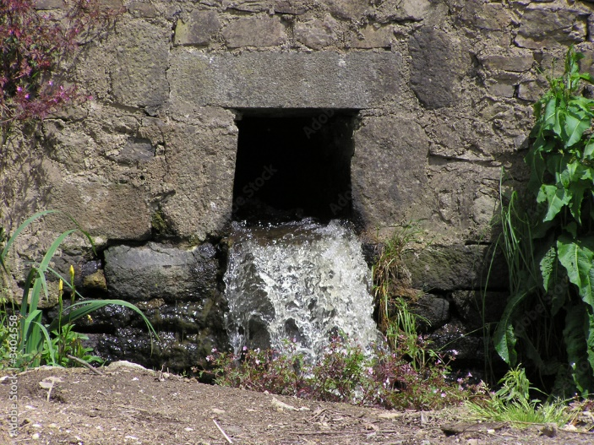El desperdicio del agua y la contaminación de fuentes de captación son problemáticas bastante comunes en los países que se encuentran en vía de desarrollo. Generalmente, estos problemas de desperdicio pueden encontrarse asociados a diferentes causas como: taponamientos, pérdidas o fugas, fallas de estructuras frente a su ubicación o capacidad. En el caso de la contaminación, se pueden identificar causas asociadas al uso de fuentes al aire libre, expuestas generalmente a material orgánico de diferentes fuentes como animales, vegetación y personas. Así mismo, se debe tener presente causas como sobrecarga de la fuente y uso inadecuado.

Como resultado de las problemáticas mencionadas, es posible la materialización de riesgos como interrupciones en el suministro de agua y enfermedad de los usuarios causadas generalmente por la exposición a agentes contaminantes de carácter microbiológico.

Puede ampliar la información, lo invitamos a ver el siguiente video:

Llamado a la acción

A partir de lo anterior se le invita a reflexionar sobre la necesidad de abordar el contenido que se muestra en este componente, para lo cual puede utilizar como base los planteamientos que se muestran en la siguiente infografía:

DI_CF04_1. Planteamientos_para_la_reflexion_Infografia_estatica

1. **Abastecimiento de agua**

Realizar una gestión adecuada de los recursos hídricos para una sociedad es de suma importancia, porque entre otras actividades, el consumo, el aseo, la producción de bienes y servicios, generan una demanda constante del recurso.

Es fundamental, reconocer el concepto de abastecimiento de agua; el cual, se interpreta en acuerdo con Cárdenas y Patiño (2010), como: el conjunto de obras necesarias para captar, conducir, tratar, almacenar y distribuir el agua desde fuentes naturales, ya sean subterráneas o superficiales, hasta las viviendas de los habitantes que serán favorecidos con dicho sistema; es decir, lo que se reconoce como sistema de acueducto.

De acuerdo con el Ministerio de Desarrollo Económico (2017), en el Reglamento Técnico del Sector de Agua potable y Saneamiento básico [RAS], título A, un sistema de acueducto se entiende como:

… el conjunto de instalaciones que conducen el agua desde su captación en la fuente de abastecimiento hasta la acometida domiciliaria en el punto de empate con la instalación interna del predio a servir y comprende los siguientes componentes: la(s) fuente(s) de abastecimiento, la(s) captación(es) de agua superficial y/o agua subterránea y sus anexidades, la(s) aducción(es) y conducción(es), las redes de distribución, las estaciones de bombeo y los tanques de compensación (p.43).

Con base en lo anterior, se puede inferir que el término abastecimiento de agua hace referencia a todo sistema que se construye para garantizar el suministro de agua potable para consumo humano.

A continuación, lo invitamos a revisar una infografía animada sobre las cuencas hidrográficas, en la cual se abordan temas relacionados con el abastecimiento de agua:

DI_CF04_2. Cuencas_hidrograficas_Infografia_interactiva

**2.1 Conceptos asociados al tema de cuenca**

El suministro de agua potable involucra una serie de elementos en los que la selección de la fuente de abastecimiento y su uso se encuentran enmarcados en un contexto de gestión del recurso hídrico, suelo, flora y fauna, agrupados en un área denominada cuenca. A continuación, se presentan, algunos conceptos asociados:

* 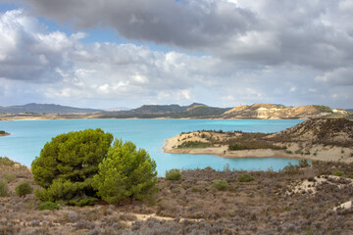**¿Qué es una cuenca hidrográfica?**

De acuerdo con el Decreto 1640 de 2012, en su artículo 3°, entiéndase por cuenca u hoya hidrográfica, el área de aguas superficiales o subterráneas que vierten a una red hidrográfica natural con uno o varios cauces naturales, de caudal continuo o intermitente, que confluyen en un curso mayor, que a su vez puede desembocar en un río principal, en un depósito natural de aguas, en un pantano o directamente en el mar.

* **Interacciones asociadas a las cuencas**

Alrededor de las cuencas hidrográficas se dan infinidad de interacciones humanas que generan una intervención directa con los territorios circundantes a estas zonas; es por ello que, el manejo territorial de las cuencas se convierte en una herramienta de gestión territorial fundamental para las regiones.

Dentro de esas interacciones que se pueden dar, la cuenca hidrográfica es determinada como:

Teniendo en cuenta lo anteriormente descrito, según García (s.f.), las cuencas hidrográficas se interrelacionan con sus componentes elementales de la siguiente forma:

**Figura 1**

*Componentes de un sistema de cuenca hidrográfica*

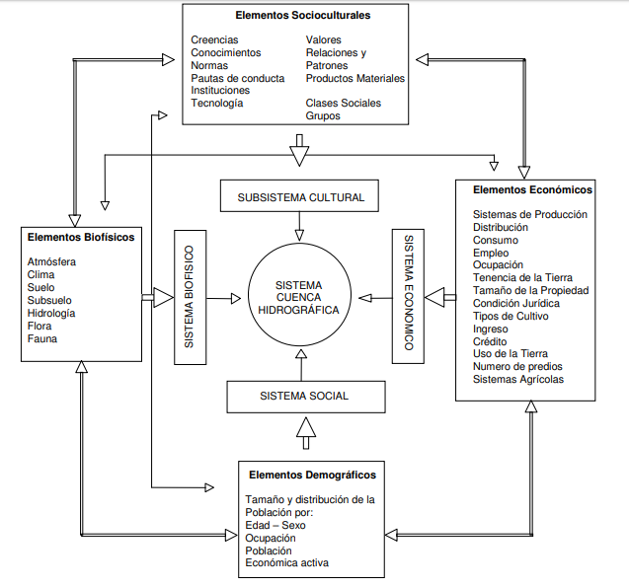

Fuente: García, W. (s.f.) *El sistema complejo de la cuenca hidrográfica*. p.5. [Diagrama].

* **Estructura hidrológica de la cuenca**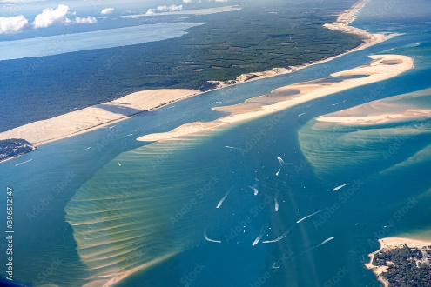

De acuerdo con el Ideam (2008) y Olaya, E. y Tosse, L. (2014), para asegurar una gestión sistémica, se precisa definir ciertas unidades que orgánicamente conforman el sistema de la cuenca, como son: el área o macrocuenca hidrológica, las zonas hidrográficas, la cuenca propiamente dicha y la microcuenca o unidad mínima básica; a continuación, se muestran algunos aspectos importantes de esta estructura:

* ***Caracterización de las cuencas***

El proceso de caracterización básico de una cuenca es el que hace referencia a la descripción espacial de la misma sobre cartografía oficial, a escalas definidas, de acuerdo con la norma vigente, incluyendo descripción político-administrativa (departamental, municipal, veredal), jerarquización de centros poblados, ubicación de comunidades étnicas, territorios colectivos y resguardos indígenas (si aplican).

La importancia de esta caracterización en cartografía radica en que a partir de ella se generarán todos los productos que se requieren para el Plan de Ordenamiento y Manejo de Cuencas Hidrográficas (POMCA).

La cartografía base es la información digital contenida en una base de datos geográfica o geodatabases, escala 1:25.000 para el caso de las macrocuencas de la Orinoquia, Amazonas y Pacifico (también se puede usar escala 1:100.000); esta debe contener varias capas como: edificaciones, obras civiles, vías de transporte, centros poblados, hidrografía compuesta de drenajes sencillos, dobles y cuerpos de agua, el relieve compuesto por curvas de nivel, entre otros (Olaya, E. y Tosse, L., 2014).

Estos elementos cartográficos deben cumplir con las normas técnicas colombianas [NTC] 5043 de la calidad de la información geográfica y NTC 4611 sobre medidas de la información geográfica. Lo invitamos a consultarla en la base de datos del SENA.

¡**Importante**! Revise la norma en los siguientes enlaces

En el siguiente mapa conceptual, puede observar los tipos de caracterización de una cuenca:

**2.2 Planes de ordenamiento y manejo de cuencas**

Para Olaya, E. y Tosse, L. (2014), los POMCA, son:

instrumentos propicios para que tanto en su formulación e implementación, se construyan escenarios que permitan el desarrollo de la gobernanza del agua, donde se reflejen los acuerdos y compromisos entre el poder público, la sociedad civil, las comunidades étnicas y los sectores económicos (p.12).

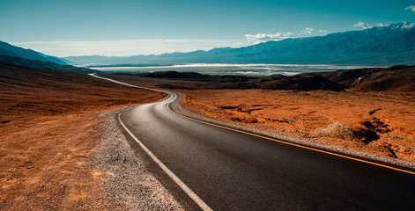

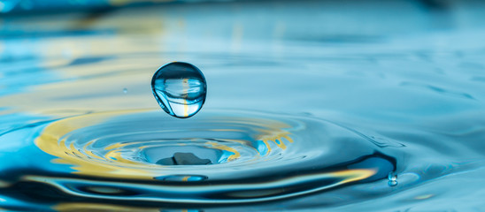Los POMCA, deben estar articulados a los diferentes instrumentos de planeación nacional, regional y local, nunca deberán ser desarrollados como instrumentos independientes, ya que debe garantizarse el manejo integrado de la cuenca hidrográfica. De hecho, de acuerdo a la Ley 388 de 1997, se determina a los POMCA como una norma de superior jerarquía que otros planes, como se detalla en el Decreto 1640 de 2012: “El Plan de Ordenación y Manejo de la Cuenca Hidrográfica se constituye en norma de superior jerarquía y determinante ambiental para la elaboración y adopción de los planes de ordenamiento territorial, de conformidad con lo dispuesto en el Artículo 10 de la Ley 388 de 1997”.

¡**Aprenda más**! Lo invitamos a visualizar el siguiente video:

enlaces

**Antecedentes normativos**

Para comprender la importancia de los instrumentos, denominados planes de ordenamiento de cuencas, se hace necesario primero realizar un pequeño análisis de los diferentes enfoques que se han abordado en Colombia desde su base normativa.

A continuación, a manera de línea de tiempo, se presentan por periodo los antecedentes normativos:

DI_CF04_2-2_Antecedentes_normativos_linea_tiempo

* **Fases y procesos de un POMCA**

A continuación, se presenta un breve resumen de las fases que compone un POMCA, el cual, de acuerdo con Olaya, E. y Tosse, L (2014), se encuentra compuesto por seis (6) fases (aprestamiento, diagnóstico, prospectiva y zonificación ambiental, formulación, ejecución, seguimiento y evaluación), las cuales se evidencian en el siguiente recurso de aprendizaje:

DI_CF04_2-2_ Fases_que_componen_un_POMCA_Acordeon

Para ampliar la información se sugiere que se dirija al material de apoyo y analice los documentos:

* Guía técnico científica para la ordenación y manejo de cuencas hidrográficas en Colombia del Ideam (2004).
* Guía técnica para la formulación de los planes de ordenación y manejo de cuencas hidrográficas de Olaya, E. y Tosse, L., Ministerio de Ambiente y Desarrollo Sostenible (2014).

Instituto de Hidrología, Meteorología y Estudios Ambientales (2004). Guía técnico-científica para la ordenación y manejo de cuencas.

<http://corponarino.gov.co/expedientes/documentacion/ayudaa/guiadecuenca2008.pdf>

Ministerio de Ambiente, Vivienda y Desarrollo Territorial. (2010). *Política Nacional para la Gestión Integral del Recurso Hídrico*. Bogotá, D.C.: Colombia, Ministerio de Ambiente, Vivienda y Desarrollo Territorial. 124 p.

<https://www.minambiente.gov.co/index.php/gestion-integral-del-recurso-hidrico/direccion-integral-de-recurso-hidrico/politica-nacional-para-la-gestion-integral-del-recurso-hidrico>

**Normas técnicas colombianas para el POMCA**

Para la organización de la información geográfica del plan, se sugiere la aplicación de las siguientes normas técnicas:

* **Norma Técnica Colombiana NTC 5043:** establece los elementos, subelementos y descriptores de la calidad, utilizados por los productores para determinar si un conjunto de datos cumple la función de representar un universo abstracto, de conformidad con las especificaciones del producto. Igualmente, los usuarios pueden usar los requisitos de esta norma para establecer si un conjunto de datos cumple o no con la calidad para una aplicación específica.
* **Norma Técnica Colombia NTC 4611:** establece los requisitos para describir la información geográfica, bien sea análoga o digital, así como servicios geográficos. Proporciona los elementos que permiten documentar la información, por medio de secciones como: identificación, calidad, representación espacial, sistema de referencia, contenido de los datos, catálogo de símbolos y distribución, para un conjunto cualquiera de datos geográficos, soportadas por secciones de información adicional como: contacto, citación y fecha.
* **Norma Técnica Colombiana NTC 5661:** especifica la metodología para determinar la estructura (catálogo) con la cual se organizan los tipos de objetos geográficos, sus definiciones y características (atributos, relaciones y operaciones); de igual forma, unifica las características de los catálogos de objetos, de tal manera que sean integrables, homologables y fácilmente comprensibles y permitir la creación, revisión y actualización.

Puede consultarlas en la base de datos que se encuentra en la página del sistema de bibliotecas SENA, en el icono del Icontec.

Para ampliar la información consulte:

NTC 5043 - Conceptos básicos de calidad de los datos geográficos

<https://docplayer.es/73239143-Norma-tecnica-colombiana-5043.html>

NTC 4611 – Información geográfica – Metadatos

<https://www.cvc.gov.co/sites/default/files/Sistema_Gestion_de_Calidad/Procesos%20y%20procedimientos%20Vigente/Normatividad_Gnl/NTC%204611%20de%202000-Nov-01.pdf>

NTC 5661 – Método para catalogación de objetos geográficos

<https://docplayer.es/148459267-Norma-tecnica-colombiana-5661.html>

**2.3 Normatividad y reglamentación del sector de agua potable y saneamiento básico**

Es importante aclarar que, dentro de la normativa del sector de agua potable y saneamiento básico, en algunos casos se encontrarán disposiciones particulares, dependiendo de la región donde se desarrollará el proyecto. Aunque todas parten de la normatividad nacional vigente, se recomienda, antes de iniciar un proyecto de potabilización de agua, revisar y documentarse de la legislación que reglamente la zona objeto del proyecto.

Para realizar las actividades de inspección de sistemas de captación de agua y posterior potabilización, es primordial tener claro la normatividad más relevante en el sector, ya que esta es la guía técnica que debe ser usada en todo momento. A continuación, podrán observar lo relacionado con este proceso:

|  |
| --- |
| 2_3_Reglamento_Tecnico_Video |

**Reglamentación del sector de Agua potable y Saneamiento básico [RAS]**

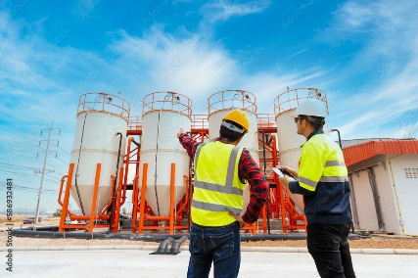Como se mencionó anteriormente, la base normativa de este reglamento es la Resolución 0330 de 2017. La Resolución aplica a los prestadores de los servicios públicos de acueducto, alcantarillado y aseo, a las entidades formuladoras de proyectos de inversión en el sector, a los entes de vigilancia y control, a las entidades territoriales y las demás con funciones en el sector de agua potable y saneamiento básico, en el marco de la Ley 142 de 1994. Así como a los diseñadores, constructores, interventores, operadores, entidades o personas contratantes que elaboren o adelanten diseños, ejecución de obras, operen y mantengan obras, instalaciones o sistemas propios del sector de agua y saneamiento básico.

**Principios orientadores del RAS**

De acuerdo con la Resolución 0330 de 2017, en su Artículo 3°, los principios orientadores para las actividades de operación y mantenimiento son los siguientes:

* Garantizar la calidad de la presentación de los servicios.
* Lograr la atención prioritaria de las necesidades básicas insatisfechas en materia de agua potable y saneamiento básico.
* Buscar la ampliación permanente de las coberturas de los servicios.
* La planeación, economía, celeridad, transparencia, eficacia, imparcialidad, oportunidad, publicidad y responsabilidad en la contratación de las obras y de las actividades de operación y mantenimiento.
* Garantizar la seguridad, durabilidad, funcionamiento adecuado, calidad, eficiencia y sostenibilidad de la infraestructura requerida para la prestación de los servicios públicos de agua y saneamiento.
* Durante las etapas del proyecto, la interacción con la comunidad debe ser proactiva y preventiva.

Por lo anterior, esta normativa se convierte en un instrumento fundamental en el desarrollo de cualquier proyecto asociado a la temática; junto a esta resolución se crean diversas herramientas que permiten su aplicación, dentro de ellas se encuentran:

* Los manuales o títulos: se crean junto a la resolución, 13 manuales o títulos nombrados por el abecedario, con el fin de brindar soporte técnico, dependiendo de la necesidad, de la siguiente forma:

**Figura 2**

*Títulos del RAS 2017*

Para consultar cada uno de los títulos se puede dirigir al Ministerio de Vivienda, en la siguiente ruta:

Ministerio de Vivienda. Reglamento técnico del sector Agua potable y Saneamiento, y seleccione el título que desea consultar. <http://www.minvivienda.gov.co/viceministerios/viceministerio-de-agua/reglamento-tecnico-del-sector/manuales>

Además, el Ministerio de Vivienda también ofrece las guías técnicas de libre acceso, que permiten ampliar la información de la resolución y hacen más fácil su aplicabilidad. La figura que presentamos a continuación menciona los temas que aborda cada guía:

**Figura 3**

*Guías para implementación del RAS*

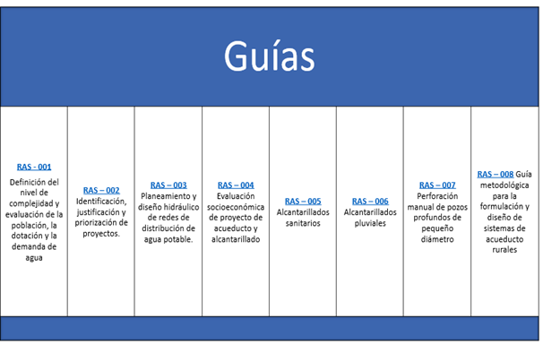

1. **Captación de agua**

Una de las primeras etapas en el proceso de potabilización de agua consiste en la captación de ésta a través de diferentes sistemas que son seleccionados y configurados, acorde a las características propias de la fuente de captación y requerimientos de suministro.

Esto involucra una serie de conocimientos necesarios para abordar de la manera más efectiva cada actividad, que van desde algunos principios básicos de hidráulica, hasta reconocer los sistemas de captación y su funcionamiento.

**3.1 Conceptos básicos de hidráulica**

A continuación, se presentan los conceptos más relevantes relacionados con la hidráulica. Lo invitamos a revisar la siguiente presentación:

DI_CF04_3-1_ Conceptos_basicos_de_hidraulica slide

Por otra parte, están los conceptos de densidad, gravedad y peso específico. Estas tres propiedades se relacionan al volumen del fluido. En el caso de la densidad, indica la relación entre la masa de una sustancia y su volumen. Generalmente la densidad se denota con la letra griega ρ (rho), y su ecuación es:

Las unidades de la densidad en el SI son el kg/m3. La densidad del agua varía en función de la temperatura, y alcanza su mayor valor a los 4 °C.

Recordemos que relacionado a la masa se encuentra el peso. Es así como el peso específico indica la cantidad de peso por unidad de volumen de la sustancia, así:

El peso específico se representa por la letra griega (gamma), y su unidad son los newtons por metro cúbico (N/m3).

Para el caso de la gravedad específica, usaremos como fluido de referencia el agua a 4°C, y puede definirse de dos maneras:

* Es la razón de la densidad de una sustancia a la densidad del agua a 4°C
* Es la razón del peso específico de una sustancia al peso específico del agua a 4°C

Además de los conceptos básicos tratados anteriormente, es necesario revisar en qué consiste el principio de continuidad, el concepto de altura piezométrica y el principio de Conservación de la energía - Ecuación de Bernoulli. Revíselo a continuación:

* 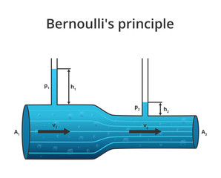**Principio de continuidad**

Considere un ducto como el de la imagen, en el que se cuenta con dos secciones de diferente diámetro, que son atravesadas por un fluido. El flujo es constante, es decir, que en cualquier sección la cantidad de fluido que circula en determinado tiempo es similar (no sale, ingresa o se almacena fluido). Es posible expresar lo descrito en términos de flujo másico así (Mott,2006, p. 156):

Retomando el tema de flujo másico, este puede expresarse como el producto de la densidad por el flujo volumétrico , por lo tanto,

si la densidad del fluido se mantiene constante es posible reducir la ecuación a la expresión . Como , entonces finalmente la ecuación puede ser expresada como:

Esta ecuación resume el principio de continuidad y permite calcular, por ejemplo, la velocidad del fluido en un sistema de conducción cerrado, como una tubería.

* **Altura piezométrica**

Corresponde a la altura o nivel que alcanzará el agua en un tubo piezométrico. Si se suman las alturas en cada punto, se obtiene la línea piezométrica, la cual coincide con la línea de energía del fluido. Lo anterior se observa en la siguiente imagen:

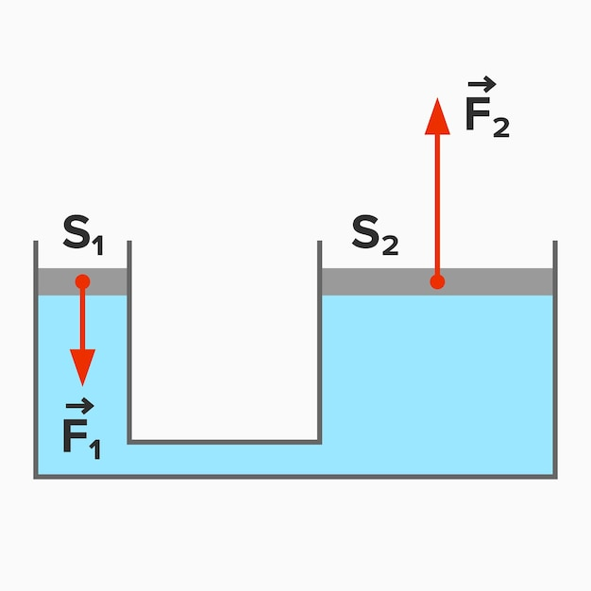

* **Conservación de la energía - Ecuación de Bernoulli**

El movimiento de un fluido a través de un sistema se encuentra asociado a la energía que este posee, dependiendo así de tres variables: velocidad, la presión del sistema y la elevación. A partir de estas variables, el matemático Daniel Bernoulli, en 1738, plantea un teorema que involucra estas tres formas de energía mediante la siguiente ecuación (Mott, 2006, p. 156):

Esta ecuación es conocida como la ecuación de Bernoulli y cada término es una forma de energía, como ya se mencionó. Sin embargo, se debe tener en cuenta que debido a la unidad resultante (m), estos tres términos pueden ser interpretados como altura sobre un nivel de referencia. Mott (2006) indica que, en específico,

P/ es la carga de presión.

z es la carga de elevación.

v2/2g es la carga de velocidad.

A la suma de estos tres términos se les conoce como carga total.

* **Aplicación de la ecuación de Bernoulli**

La aplicación de esta ecuación permite determinar los valores de carga de presión, carga de elevación y variación en la carga de velocidad, a medida que este circula a través del sistema. Sin embargo, las siguientes son limitaciones que se deben tener en cuenta:

* Es válida solo para fluidos incompresibles, pues supone que el peso específico () no varía entre las dos secciones de interés.
* No puede haber dispositivos entre las dos secciones que ingresen o retiren energía. La ecuación establece que la energía en el fluido es constante.
* No puede haber transferencia de calor hacia el fluido o fuera de este.
* No puede haber pérdida de energía por fricción.

**3.2 Parámetros de calidad del agua**

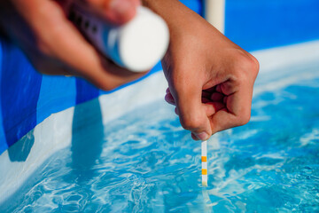

Existen diversos parámetros que son empleados para definir la calidad del agua, acorde al uso para el cual se destinará. Así mismo, se encuentran los estándares, que consisten en reglas o niveles de tolerancia fijados por las autoridades ambientales, y con base en los cuales se verifica el cumplimiento o no de los parámetros evaluados (García, 1998, p. 159).

Es así como la Resolución 2115 de 2007, establece los valores permisibles que deben ser tenidos en cuenta en el agua para consumo humano. A continuación, se presentan algunos aspectos relevantes de las características establecidas en la resolución anterior, a partir de lo expuesto por la OMS en su publicación Guías para la calidad del agua de consumo humano (OMS, 2011, pp. 257-268):

**Color y olor:** el sabor y el olor pueden tener su origen en contaminantes químicos naturales, orgánicos e inorgánicos, y de fuentes o procesos biológicos (ej., microorganismos acuáticos), o en la contaminación debida a sustancias químicas sintéticas, o pueden ser el resultado de la corrosión o del tratamiento del agua (ej., la cloración). El sabor y el olor también pueden desarrollarse durante el almacenamiento y la distribución, como resultado de la actividad microbiana.

Algunas sustancias que constituyen un peligro para la salud tienen efectos sobre el sabor, olor o aspecto del agua de uso y consumo humano, que normalmente conllevarían al rechazo del agua en concentraciones considerablemente menores que aquellas que representan un problema para la salud.

**Microorganismos:** la mayoría de las bacterias patógenas que pueden ser transmitidas por el agua infectan el tracto gastrointestinal y son excretadas en las heces de las personas o animales infectados. No obstante, hay también algunas bacterias patógenas transmitidas por el agua, como Legionella, Burkholderia pseudomallei y micobacterias atípicas, que pueden crecer en el agua y en el suelo.

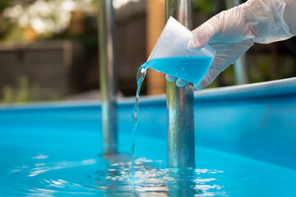Las vías de transmisión de estas bacterias incluyen la inhalación y el contacto (al bañarse) y pueden producir infecciones en el tracto respiratorio, lesiones en la piel o en el cerebro.

**Sustancias químicas:** la mayoría de las sustancias químicas presentes en el agua de consumo humano son potencialmente peligrosas para la salud solo después de una exposición prolongada (durante años, más que meses).

**3.3 Aforo de caudal**

Cuando se abordó el tema de conceptos básicos de hidráulica, se mencionó que la cantidad de un fluido que atraviesa una sección en un determinado tiempo es conocido como la tasa de flujo. En particular, el flujo volumétrico (Q) es el volumen de un fluido que circula en una sección por unidad de tiempo, y sus unidades son el m3/s.

Para la medición del caudal es posible aplicar diferentes métodos que pueden ser seleccionados en función de las características del flujo, tecnología disponible y exactitud de los datos requerida.

De acuerdo al protocolo de monitoreo del agua (Ideam, 2017, p.178),

para la medición del caudal en una corriente se han desarrollado diversos métodos de aforo que se aplican según el tamaño del cauce, la magnitud del caudal, las características hidráulicas del flujo, la necesidad de contar con datos inmediatos o a corto plazo y, en general, las dificultades para realizar el aforo, entre otros.

Entre los métodos se encuentran:

1. Método Área-Velocidad.
2. Método volumétrico.
3. Método con trazadores (dilución).
4. Estructuras aforadas.
5. **Método área velocidad**

Dado que el caudal es función del área de la sección ocupada por el agua y la velocidad media del flujo, este procedimiento se basa en la determinación de estas variables. Este sistema de aforo es el de mayor uso y requiere que el flujo tenga un comportamiento laminar y que las líneas de flujo sean normales a la sección transversal de aforo.

El caudal en una corriente de agua es función del área de la sección de aforos y de la velocidad media del flujo y se obtiene mediante el producto de estas dos variables:

Si la geometría del perfil de la sección de aforos no se modifica, la velocidad mantiene su comportamiento horizontal y en profundidad; por el contrario, si la geometría cambia, se altera la relación nivel - área, en consecuencia, la velocidad cambia su comportamiento.

El método de área-velocidad se realiza con diferentes métodos de aforo:

* Molinete Hidrométrico (vadeo, suspensión, angular, bote cautivo, lancha en movimiento).
* Aforo con flotadores.
* Aforo ADCP (Acoustic Doppler Current Profiler).

La medición de caudales a través del método área-velocidad, se determina a través de la selección de número de vértices, determinación del ancho, determinación de la profundidad, cálculo del área, medición de la velocidad, cálculo del área y caudal. Lo anterior se puede representar mediante la siguiente imagen:

**Figura 4**

*Área de la sección transversal*

Fuente: Organización Meteorológica Mundial, OMM. (2011). Vista del área de una cuenca por sección transversal. [Ilustración]. p. 1.5-5.

La profundidad del flujo en la sección transversal se mide en las verticales mediante una varilla o hilo de sondeo. Al tiempo que se mide la profundidad, se efectúan observaciones de la velocidad mediante un molinete en uno o más puntos de la vertical. Las anchuras, profundidades y velocidades medidas permiten calcular el caudal para cada segmento de la sección transversal. La suma de estos caudales parciales será el caudal total (OMM, 2011).

Ahora, puede revisar algunos métodos para realizar el aforo:

* **Molinete hidrométrico**

Teniendo en cuenta las diferentes alternativas de medir el caudal, se determina el tipo de aforo con molinete hidrométrico (vadeo, suspensión, angular, bote cautivo, lancha en movimiento) que mejor se ajuste a las condiciones existentes, en el momento de la campaña de monitoreo, específicamente la magnitud de la profundidad, el ancho, la velocidad, la disposición de estructuras de apoyo como puentes o tarabitas y el tipo de régimen de caudales predominante.

* **Aforo por vadeo**

Se utiliza cuando la profundidad es menor de un metro (< 1 m) y la velocidad de la corriente menor de un metro por segundo (< 1 m/s). Estas condiciones permiten que los operarios y los equipos se metan al cauce con seguridad, garantizando de esta manera que la medición se realice con comodidad y sin riesgo.

* **Aforo por suspensión**

Cuando las condiciones del flujo (profundidad y/o velocidad) presentan amenaza para los operarios y equipos, es necesario realizar las mediciones desde un puente o una tarabita. Aquí los equipos van suspendidos desde un malacate o torno, a través de un cable coaxial, que adicionalmente sirve para medir la profundidad en las diferentes abscisas de medición.

* **Aforo en bote cautivo**

Aplicable en ríos o canales medianos, donde es posible tender una manila o cable de orilla a orilla, que sirve de apoyo a la embarcación para contrarrestar el empuje de la corriente.

* **Aforo con flotadores**

Se utiliza cuando se requiere medir en forma rápida el caudal en una corriente que presenta una lámina de pocos centímetros de profundidad, cuando se esté en presencia de grandes cantidades de material en suspensión, o cuando deba efectuarse una medición del caudal en un período muy breve. Para lo cual se mide la velocidad superficial a lo ancho del cauce, utilizando flotadores especialmente diseñados y suministrados para este efecto.

**Figura 5**

*Medición de la velocidad de flujo*

Fuente: Ideam. (2017). *Protocolo de monitoreo del agua*. p. 182. [Ilustración]. <http://documentacion.ideam.gov.co/openbiblio/bvirtual/023773/PROTOCOLO_MONITOREO_AGUA_IDEAM.pdf>

* **Aforo ADCP (*Acoustic Doppler Current Profiler*)**

Se utiliza para medir el caudal en ríos grandes o pequeños, sin rocas grandes que permitan el desplazamiento horizontal del equipo para medir el caudal.

Los instrumentos ADCP, basados en el efecto Doppler, pueden instalarse en una embarcación en movimiento. El instrumento mide simultáneamente la velocidad y profundidad del agua y la trayectoria de la embarcación para calcular el caudal. Este método permite calcular el caudal parcial a medida que la embarcación atraviesa el río. El resultado de una medición no es suficiente para proporcionar un valor exacto del flujo/caudal; únicamente proporciona una imagen instantánea del flujo.

Para conseguir un valor más exacto del caudal del río es importante calcular el promedio de varias travesías. Para calcular el caudal en un emplazamiento se recomienda efectuar, como mínimo, cuatro travesías (OMM, 2011)

El ADCP utiliza el efecto Doppler, transmitiendo sonido a una frecuencia fija y escuchando los ecos retornados por los reflectores presentes en el agua, como pequeñas partículas o plancton, que reflejan el sonido hacia el ADCP, los cuales se mueven a la misma velocidad horizontal del agua. La siguiente imagen representa una medición mediante el método ADCP:

**Figura 6**

*Configuración típica de una medición con un instrumento de efecto Doppler*

Fuente: OMM. (2011). pp.1.5-21. Medición con instrumento doppler. [Ilustración].

Cuando el sonido enviado por el ADCP llega a los reflectores, este se desplaza a una mayor frecuencia debido al efecto Doppler; este desplazamiento frecuencial es proporcional a la velocidad relativa entre el ADCP y los reflectores. Parte de este sonido desplazado es reflejado hacia el ADCP, donde se recibe desplazado una segunda vez. Los archivos generados por el equipo pueden llevarse las gráficas a impresión a Excel mediante el *software* del equipo, así como la tabla de trayectos para plotear el aforo.

1. **Método volumétrico**

Cuando se trate de medir caudales pequeños en condiciones que no permitan el uso del molinete, o no se cuente con este equipo, se utiliza el aforo volumétrico, que consiste sencillamente en recolectar en un recipiente previamente calibrado, un volumen de agua conocido y tomar con precisión el tiempo de recolección, preferiblemente con cronómetro.

**Figura 7**

*Aforo volumétrico*

Se recomienda utilizarlo en corrientes pequeñas, en las cuales se pueda colectar en un recipiente calibrado el 100 % del flujo a medir. La calibración del recipiente y el tiempo de recolección deben ser muy precisos para garantizar la buena calidad de la medición del caudal.

Fuente: Ideam. (2006). Citado en *Protocolo de monitoreo del agua*. (2017). *Método aforo volumétrico*. p. 184. [Ilustración].

Para tal efecto, se recurre a recipientes de uso común como un balde o caneca que tenga registros de volumen; en otros casos, el aforo se realiza en tanques de mayor tamaño que tengan dimensiones precisas, de tal manera que mediante la medición de un diferencial de nivel se determina un incremento de volumen y tomando el tiempo de incremento de volumen se puede calcular directamente el caudal que lleva la corriente o el canal (Ideam, 2007, p. 43).

1. **Método con trazadores (dilución)**

La medición del caudal mediante este método está basada en la determinación del grado de dilución en el agua, de la corriente de una solución del trazador vertida en ella. Este método se recomienda utilizar para secciones de aforo donde se encuentren grandes turbulencias y remolinos, régimen torrencial, altas pendientes, poca profundidad, lechos inestables y líneas de flujo desordenadas. Los aforos con trazadores, también llamados aforos químicos, permiten conocer el caudal a partir de la variación de concentración de una sustancia inyectada en el cauce que permite estudiar su comportamiento y evolución (IDEAM, 2017, p. 184).

El procedimiento consiste en inyectar un trazador en una sección de la corriente y realizar aguas abajo, a una distancia lo suficientemente lejos para que haya dilución total, mediciones de conductividad eléctrica para detectar el paso de la nube y así calcular el caudal (IDEAM, 2007, p. 51).

Los trazadores deben cumplir con una serie de características como lo son la solubilidad, posibilidad de medición in situ, costo reducido, no contaminante, entre otros. El trazador empleado para la aplicación del método no debe estar presente en el cuerpo de agua en cantidades apreciables. Algunos de los más empleados en la práctica son el cloruro de sodio y el dicromato de sodio.

1. **Estructuras aforadas**

Son estructuras que han sido estudiadas y calibradas en diferentes condiciones experimentales. Para cada una de ellas es posible obtener una ecuación de descarga (relación Nivel-Caudal) que permite determinar el caudal instantáneo en función de la altura de la lámina de agua con respecto a un punto de la estructura, que se mide con ayuda de una mira o un instrumento registrador. A continuación, se presentan las estructuras más utilizadas (IDEAM, 2017, pp. 188-190):

* **Vertederos**

Son dispositivos hidráulicos, fijos o removibles, que consisten en una escotadura a través de la cual se hace circular el flujo que se quiere medir en el canal o corriente natural. La precisión del aforo depende de la velocidad de llegada a la estructura, por lo tanto, es importante remansar el agua, ampliando la sección del canal arriba del sitio para obtener velocidades mínimas (< 0,15 m/s). Existen diferentes tipos de vertederos:

Nota: La instalación de vertederos para la medición del caudal presenta, entre otras ventajas, la medición instantánea, estructuras de fácil construcción, no se obstruyen fácilmente y larga vida útil.

* **Canaletas**

Son estructuras de gran aplicación en terrenos planos, ya que funcionan a flujo libre con pérdidas de carga pequeñas. Las canaletas más utilizadas son:

* **Tipo Balloffet:** se caracteriza por tener paredes paralelas y fondo plano, por lo cual se hace extremadamente fácil su construcción, posee características de solidez y resistencia a las condiciones de campo.
* **Medidor sin cuello (cutthroat):** consiste principalmente en una sección de entrada, una sección de salida, una garganta y un fondo aforador. El caudal (Q) del aforador se obtiene midiendo las profundidades de flujo aguas arriba Ha y aguas abajo Hb de la garganta.
* **Canaleta Parshall:** está conformada por tres secciones principales: una sección convergente de contracción, que se localiza en su extremo aguas arriba, una garganta y una sección divergente o expansión aguas abajo. Para determinar el caudal se dispone de dos medidores de profundidad (Ha y Hb), los cuales se calibran colocando la cota "cero" coincidiendo con la cota de la cresta del canal (sección convergente). Opera como un dispositivo de cabeza sencilla con mínima pérdida de energía, por lo cual se utiliza en canales poco profundos y con escasa pendiente.

En la siguiente tabla se presentan los equipos empleados para los métodos descritos:

**Tabla 1**

*Equipos empleados según método de aforo*

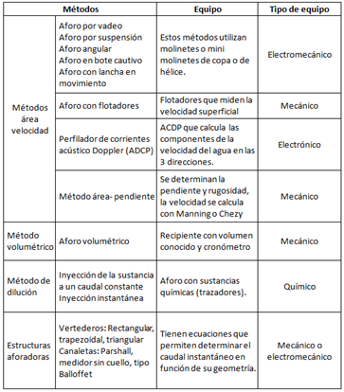

Fuente: Ideam. (2017). *Equipos para medición de caudal*. p. 191. [Tabla]. <http://documentacion.ideam.gov.co/openbiblio/bvirtual/023773/PROTOCOLO_MONITOREO_AGUA_IDEAM.pdf>

La base normativa sobre los métodos de medición de caudal es: NTC 3933. Método estándar para medición de flujo de agua en canal abierto con canaleta Parshall.

NTC 3705. Medición de flujo de agua en canal abierto con vertederos de placa fina.

Para consultarla debe ingresar a biblioteca SENA, (<http://biblioteca.sena.edu.co/paginas/bases.html>) Ir a ICONTEC y buscar norma NTC 3833 y allí seleccionar NTC 3933:2007 / NTC 3705:2007

De acuerdo con el Reglamento técnico del sector de Agua potable y Saneamiento básico [RAS], la captación se realiza a través de un conjunto de estructuras, equipos, materiales, procesos, operaciones y recurso humano, para tomar agua de una fuente de suministro, tratarla y distribuirla en condiciones potables.

Las fuentes de suministro deben permitir dotar a la población de la cantidad de agua necesaria, teniendo en cuenta criterios técnicos, económicos y ambientales. Tomando como base la información suministrada en el tema de abastecimiento de agua, es posible hacer referencia a las siguientes fuentes en función de su origen:

* **Superficiales:** ríos, quebradas, lagos, lagunas y embalses de almacenamiento y excepcionalmente aguas lluvias y agua de mar
* **Subterráneas:** pueden ser subsuperficiales o subálveas y acuíferos. La explotación de las aguas subterráneas puede realizarse mediante pozos profundos, pozos excavados, manantiales o galerías de filtración.
* **Atmosféricas:** constituidas principalmente por precipitaciones o lluvias.

**3.4 Sistemas de captación**

La captación puede involucrar el uso de una sola fuente o su combinación, para lo cual es necesario tener en cuenta la calidad y continuidad de suministro. A continuación, se presenta, de manera general, algunas de las ventajas y desventajas relacionadas con el uso de las fuentes superficiales y subterráneas:

**Tabla 2**

*Ventajas y desventajas según la fuente*

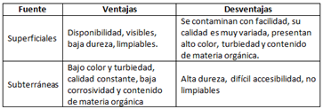

Fuente: Jiménez. (s.f.). Manual para el diseño de Sistemas de agua potable y Alcantarillado sanitario. p. 19. [Tabla]. <https://www.uv.mx/ingenieriacivil/files/2013/09/Manual-de-Diseno-para-Proyectos-de-Hidraulica.pdf>

Las estructuras de captación pueden hacer uso de dos principios para su funcionamiento, así:

Bombeo

Gravedad

En el título B del RAS se establecen las condiciones generales para los diferentes tipos de captación (pp. 62-65):

* **Toma lateral:** aconsejable en el caso de ríos caudalosos de gran pendiente y con reducidas variaciones de nivel a lo largo del período hidrológico. En este tipo de captación la estructura se debe ubicar en la orilla y a una altura conveniente sobre el fondo, teniendo en cuenta que el nivel de aguas mínimo en épocas de estiaje debe permitir captar el caudal de diseño.
* **Toma sumergida:** aconsejable en el caso de cursos de agua con márgenes muy extendidos, y navegables. La toma debe instalarse de modo que no se dificulte la navegación presente en el curso de agua.
* **Captación flotante con elevación mecánica:** si la fuente de agua superficial tiene variaciones considerables de nivel, pero conserva en aguas mínimas un caudal o volumen importante, por economía debe proyectarse la captación sobre una estructura flotante anclada al fondo o a una de las orillas.
* **Captación móvil con elevación mecánica:** en ríos de gran caudal, que tengan variaciones estacionales de niveles importantes durante el período hidrológico, por economía debe proyectarse la captación sobre una plataforma móvil que se apoye en rieles inclinados en la orilla del río y que sea accionada por poleas diferenciales fijas.
* **Captación mixta:** si la fuente tiene variaciones considerables de caudal y además el cauce presenta cambios frecuentes de curso o es inestable, debe estudiarse y analizarse la conveniencia de una captación mixta, que opere a la vez como captación sumergida y captación lateral.
* **Toma de rejilla:** este tipo de toma debe utilizarse en el caso de ríos de zonas montañosas, cuando se cuente con una buena cimentación o terrenos rocosos y en el caso de variaciones sustanciales del caudal en pequeños cursos de agua. Este tipo de captación consiste en una estructura estable de variadas formas; la más común es la rectangular. La estructura, ya sea en canal o con tubos perforados localizados en el fondo del cauce, debe estar localizada perpendicularmente a la dirección de la corriente y debe estar provista con una rejilla metálica para retener materiales de acarreo de cierto tamaño.
* **Presa de derivación:** este tipo de captación de aguas superficiales es aconsejable, por razones económicas, en aquellos cursos de agua superficial preferiblemente angostos y cuando se presentan épocas muy prolongadas de niveles de caudal bajo en el río. La presa tiene como objeto elevar el nivel de agua de modo que éste garantice una altura adecuada y constante sobre la bocatoma.
* **Cámara de toma directa:** este tipo de captación se recomienda para el caso de pequeños ríos de llanura, cuando el nivel de aguas en éstos es estable durante todo el período hidrológico.
* **Muelle de toma:** esta captación se recomienda en el caso de ríos con variaciones sustanciales del nivel del agua y cuando se pueden aprovechar obras costaneras ya existentes, como muelles, puentes, etc.

Como regla general se establece que las estructuras de captación funcionen con el mínimo de mantenimiento. De igual manera, este debe ser riguroso e incluye generalmente limpieza, verificación y mantenimiento de válvulas y compuertas empleadas en la regulación del caudal.

En el caso del sistema por bombeo se contempla la verificación y mantenimiento preventivo de instalaciones y equipos como:

* Bombas.
* Motores.
* Arrancadores.
* Tableros de control.
* Transformadores.
* Válvulas.
* Tuberías de succión e impulsión.

En ambos casos los sistemas de captación deben estar dotados de rejillas o cribas que impidan el arrastre de material grueso que pueda estar presente en la fuente de abastecimiento, requiriendo su remoción en las actividades de limpieza programadas.

La frecuencia de mantenimiento debe ser establecida acorde a las características de la fuente de captación y en todos los casos es necesario llevar el registro de las actividades de verificación y mantenimientos realizados, al igual que el oportuno reporte de novedades presentadas.

Para más detalle sobre sistemas de captación se recomienda revisar el siguiente material complementario:

* Reglamento técnico del sector de Agua potable y Saneamiento básico [RAS], Titulo B.

<http://www.minvivienda.gov.co/viceministerios/viceministerio-de-agua/reglamento-tecnico-del-sector/manuales>

1. **Muestreo y medición**

Usualmente las actividades de muestreo y medición para el agua que será objeto de consumo humano se establecen previamente en un instrumento denominado programa de muestreo; este es un documento que se diseña para garantizar que las muestras tomadas sean representativas del sistema de distribución de agua para consumo humano. Al respecto,revise el siguiente video:

.

**4.1. Procedimientos de muestreo**

En este apartado se presentan las indicaciones para realizar la localización del muestreo, cómo se definen los métodos y cantidad de muestras, así como la frecuencia y la vigilancia de la calidad de las muestras, finalmente, se muestran los pasos antes, durante y después de la toma de las muestras.

**Localización del muestreo**

Para definir la localización de los muestreos se debe verificar siempre la normatividad legal vigente, en este caso la Resolución 0811 de 2008 de los ministerios de la Protección Social y de Ambiente, Vivienda y Desarrollo Territorial,

“por medio de la cual se definen los lineamientos a partir de los cuales la Autoridad Sanitaria y las Personas Prestadoras, concertadamente definirán en su área de influencia los lugares y puntos de muestreo para el control y la vigilancia de la calidad del agua para consumo humano en la red de distribución”.

En la cual se define que para establecer el punto de muestreo se deben tener en cuenta los siguientes criterios:

* Puntos fijos.
* De interés general.
* Provisionales.

De acuerdo con el INS (2011), en esta resolución se establece el número mínimo de puntos de muestreo, de acuerdo con la población atendida (habitantes) por persona prestadora por municipio, para efectos del control y vigilancia de la calidad del agua para consumo humano y cómo se deben identificar esos puntos de muestreo de manera concertada, a través de un acta suscrita entre la Persona Prestadora y la Autoridad Sanitaria competente (p.27).

Lo invitamos a consultar la Resolución 0811 de 2008 de los ministerios de la Protección Social y de Ambiente, Vivienda y Desarrollo Territorial para ampliar la información.

Ministerios de la Protección Social y de Ambiente, Vivienda y Desarrollo Territorial. Resolución 0811 de 2008. <https://www.ins.gov.co/sivicap/Documentacin%20SIVICAP/2008%20Resoluci%C3%B3n%200811%20Puntos%20de%20muestreo.pdf>

**Definir métodos y cantidad de muestras**

En esta fase se define la forma como serán tomadas las muestras, para ello se requiere que revise temas de presupuesto, personal, disponibilidad, capacitación, transporte, costos, equipo con el que se cuenta, entre otros.

Una vez definidos estos parámetros se puede establecer el método de muestreo a aplicar, como se muestra a continuación:

**Frecuencia del muestreo**

La recolección de muestras en la red de distribución de agua para consumo humano se realizará siempre teniendo en cuenta la Resolución 2115 de 2007, de los Ministerios de la Protección Social y de Ambiente, Vivienda y Desarrollo territorial, dentro de los artículos del 24 al 30, en los cuales se encuentran características, instrumentos y frecuencias del sistema de control y vigencia para la calidad del agua para consumo humano. Se les invita a consultar la norma para ampliar la información.

**Vigilancia de la calidad del muestreo**

Esta fase se basa en la toma y análisis de la muestra en un momento determinado y que esta garantice la calidad del agua en dicho momento.

Teniendo claro que las muestras pueden ser susceptibles de reacciones que generen cambios, es elemental tener todo el rigor científico y procedimental para tratar de controlar dichas reacciones, dentro de las cuales, según el INS (2011), se pueden encontrar:

* **Reacciones químicas o biológicas:** temperatura, su exposición a la luz, la naturaleza del recipiente en el cual se coloca, el tiempo entre el muestreo y el análisis, las condiciones a las cuales se somete (agitación o reposo durante el transporte), etc., (p.31).
* **Reacciones físicas:** el tipo de agua, la velocidad de la toma, el transporte, el almacenamiento o preservación de la muestra.

Es por esto que se sugiere siempre realizar algunos controles de las condiciones de las muestras durante los procesos de preservación, transporte y almacenamiento. En los sitios de muestreo el INS sugiere que sean controles:

* **Testigo:** solución de concentración conocida de la especie química a analizar, preparada en el laboratorio con agua grado reactivo; su función es soportar y hacer seguimiento de las condiciones de transporte, preservación y almacenamiento de las muestras.
* **Blanco:** muestra de agua grado reactivo que no contiene el analito de interés, pero que debe contener todos los reactivos que se utilizan en el método de muestreo y análisis, y debe ser sometido a las mismas condiciones y al mismo procedimiento que las muestras. La función de los blancos es demostrar que las muestras no sufrieron procesos de contaminación cruzada, ni alteraciones en el transcurso del muestreo, preservación y almacenamiento, y verifican el estado de limpieza de los envases.
* **Adicionado:** muestra a la cual se le ha agregado una cantidad conocida del analito de interés. Esta adición debe hacerse en la forma prevista en el diseño de las condiciones de estandarización para que sea reproducible. La función de los adicionados es demostrar que no existen interferencias de matriz o que si existen son cuantificables y que el analito no se degrada o altera significativamente durante el muestreo y transporte, entre otras características.
* **Muestra duplicada:** muestra de la cual dos porciones se depositan en botellas diferentes, con el fin de garantizar la repetitividad y representatividad del proceso de muestreo (2011, pp. 24 - 25).

**Pasos del muestreo**

Aunque la recolección de la muestra parece sencilla, siempre pueden existir errores procedimentales, por eso se aconseja, de acuerdo al INS, el siguiente orden procedimental para la toma del muestreo:

Indicaciones previas:

* Recolectar en el recipiente una muestra representativa del sistema de suministro de agua (cantidad sea suficiente para los análisis), escoger el recipiente adecuado dependiendo del análisis (vidrio o plástico) y realizar previa limpieza.
* La concentración de las sustancias que se van a determinar no debe modificarse entre la toma y el análisis.

A continuación, se presentan los pasos a abordar para realizar la toma de muestras:

DI_CF04_4.1_Pasos_del_muestreo_pestañas

**4.2 Reporte de eventos**

Cuando en un muestreo se evidencie mala calidad del agua, alteraciones en sus características como alta turbiedad, color, olor, sabor desagradable, o presencia de sustancias aceitosas, flotantes, entre otros, se deben realizar los reportes a la entidad prestadora del servicio de agua potable, instalar un punto de muestreo provisional de seguimiento para vigilar la calidad de esta mientras se corrige la alteración.

**4.3 Registro de información**

Mantener registros de información durante el muestreo es evidencia de la organización de los programas diseñados para este fin y permiten tomar decisiones para el manejo del recurso, el tratamiento a realizar y responder las necesidades que se vean relacionadas.

Luego, el primer registro de información es el mismo programa de muestreo, el cual se diseña conforme a un protocolo o procedimiento operativo estándar [POE], documento que de acuerdo con el INS (2011), debe contener:

* **Localización:** sitio del muestreo que responde a las preguntas ¿cuándo? ¿dónde? ¿cómo?, tomar la muestra.
* **Procedimientos:** método de muestreo, frecuencia, cantidad y calidad.
* **Equipo de muestreo:** condiciones experimentales, mantenimiento y calibración según análisis a realizar.
* **Recipientes de muestreo:** clase, capacidad, identificación y almacenamiento.
* **Preservación de la muestra:** manejo antes de la medición.
* **Cadena de custodia:** requisitos de identificación, etiquetado, rotulado e información de la muestra (p.34).

En cuanto a otros registros durante el proceso de muestreo, se refiere a aquellas observaciones que pueden ser útiles para interpretar los resultados dentro de los cuales se encuentra:

* Nombre y ubicación del sitio.
* Latitud, longitud y altitud del sitio.
* Fecha y hora de toma de muestra.
* Condiciones del tiempo en el momento de tomar la muestra y recientes como si lloviera en el sector antes de la muestra.
* Condiciones del sitio: si se ve contaminado, hay peces o plantas, algas entre otros.
* Color y olor del agua.
* Claridad del agua (turbia o lodosa).
* Cualquier otra que sea significativa (INS, 2011, p. 34-35).

Con esta información, ya se puede iniciar el proceso de programación de la toma de la muestra de agua potable.

1. **SÍNTESIS**

A manera de síntesis puede revisar el siguiente mapa conceptual que muestra los sistemas de inspección para la captación de agua:

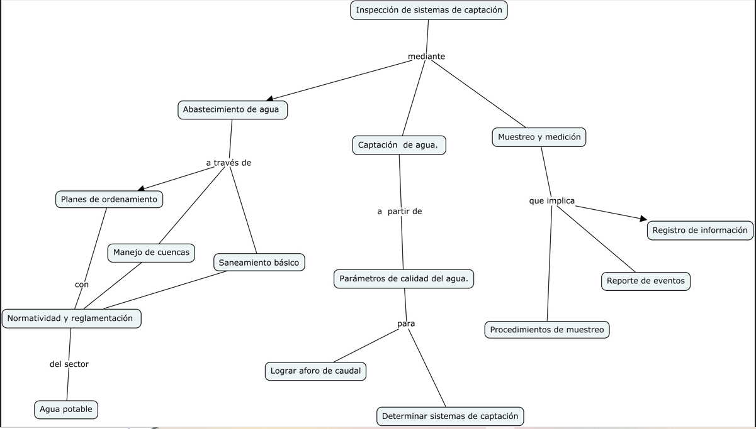

1. **ACTIVIDADES DIDÁCTICAS (Se debe incorporar mínimo 1, máximo 2)**

|  |  |
| --- | --- |
| DESCRIPCIÓN DE ACTIVIDAD DIDÁCTICA | |
| Nombre de la Actividad | Conceptos relacionados con el suministro de agua |
| Objetivo de la actividad | Identificar algunos conceptos básicos para determinar fuentes y estructuras de suministro de agua, según la normatividad vigente. |
| Tipo de actividad sugerida | Relacionar términos |
| Archivo de la actividad  (Anexo donde se describe la actividad propuesta) | *Anexos / CF04_actividad_didactica_relacionar_terminos* |

1. **MATERIAL COMPLEMENTARIO:**

|  |  |  |  |
| --- | --- | --- | --- |
| Tema | Referencia APA del Material | Tipo de material  (Video, capítulo de libro, artículo, otro) | Enlace del Recurso o  Archivo del documento o material |
| 2.1 Conceptos asociados al tema de cuenca. | Decreto 1640. Presidencia de la República de Colombia. Bogotá: Colombia. 2 de agosto 2012. | Norma | <https://www.funcionpublica.gov.co/eva/gestornormativo/norma.php?i=49987> |
| 2.2 Planes de ordenamiento y manejo de cuencas. | Ministerio de Ambiente, Vivienda y Desarrollo Territorial. (2010). *Política Nacional para la Gestión Integral del Recurso Hídrico*. Bogotá, D.C.: Colombia, Ministerio de Ambiente, Vivienda y Desarrollo Territorial. p.124 | Libro | <https://www.minambiente.gov.co/index.php/gestion-integral-del-recurso-hidrico/direccion-integral-de-recurso-hidrico/politica-nacional-para-la-gestion-integral-del-recurso-hidrico> |
| 2.2 Planes de ordenamiento y manejo de cuencas. | Instituto de hidrología, meteorología y estudios ambientales. (2004). *Guía técnico científica para la*  *Ordenación de las cuencas*  *Hidrográficas en Colombia*. | Guía | <http://corponarino.gov.co/expedientes/documentacion/ayudaa/guiadecuenca2008.pdf> |
| 2.3 Normatividad y reglamentación del sector de agua potable y saneamiento básico. | Resolución 0330.Ministerio de Vivienda, Ciudad y Territorio. Bogotá: Colombia. 8 Junio 2017. | Normatividad | <https://drive.google.com/file/d/1IjwFAv29GCS91oDODPHGZmLpNSwKVCDq/view?usp=sharing> |
| 2.3 Normatividad y reglamentación del sector de agua potable y saneamiento básico. | Instituto Colombiano de Normas Técnicas y Certificación [ICONTEC]. (2007). NTC 3705, *Medición de flujo de agua en canal abierto con vertederos de placa fina*. | Norma | https://biblioteca.sena.edu.co/F/QEJ42XVE9FKX7J83CD3UF7DUQ7YF4LSEKTDMGCGSHT4TF29XEK-04391?func=full-set-set&set_number=006428&set_entry=000001&format=999 |
| 2.3 Normatividad y reglamentación del sector de agua potable y saneamiento básico. | Instituto Colombiano de Normas Técnicas y Certificación [ICONTEC]. (2007). NTC 3933. *Método estándar para medición del flujo de agua en canal abierto, con canaletas parshall*. | Norma | https://biblioteca.sena.edu.co/F/QEJ42XVE9FKX7J83CD3UF7DUQ7YF4LSEKTDMGCGSHT4TF29XEK-22055?func=full-set-set&set_number=006440&set_entry=000001&format=999 |
| 3.2 Parámetros de calidad del agua. | Instituto de Hidrología, Meteorología y Estudios Ambientales [IDEAM]. (2007). *Protocolo para el monitoreo y seguimiento del agua*. | Guía | <http://documentacion.ideam.gov.co/openbiblio/bvirtual/021172/Protocoloparaelmonitoreoyseguimientodelagua.pdf> |
| 3.2 Parámetros de calidad del agua. | Instituto Nacional de Salud [INS]. (2011). *Documentación SIVICAP*. | Manual | [https://www.ins.gov.co/sivicap/Documentacin%20SIVICAP](https://www.ins.gov.co/sivicap/Documentacin%20SIVICAP/2011%20Manual%20toma%20de%20muestras%20agua.pdf) |
| 3.3 Aforo de caudal. | Ministerio de Vivienda, Ciudad y Territorio. (2010). *Reglamento Técnico*  *del Sector de Agua Potable y*  *Saneamiento Básico - RAS*. Título B. ISBN: 978-958-8491-51-6 | Norma | <https://drive.google.com/file/d/1TXFLUj7uDpy-X0ArOKKFqfXC6jRgMll0/view?usp=sharing> |

1. **GLOSARIO:**

|  |  |
| --- | --- |
| TÉRMINO | SIGNIFICADO |
| Aguas combinadas: | aguas compuestas por aguas residuales y aguas pluviales. Resolución 0330 (2017). |
| Aguas lluvias: | aguas provenientes de la precipitación pluvial. Resolución 0330 (2017). |
| Almacenamiento: | acción destinada a almacenar un determinado volumen de agua para cubrir los picos horarios y la demanda contra incendios. Resolución 0330 (2017). |
| Autoridad ambiental: | se consideran como autoridades ambientales competentes, el Ministerio de Ambiente, Vivienda y Desarrollo Territorial, las Corporaciones Autónomas Regionales, Corporaciones de Desarrollo Sostenible, los municipios, distritos o áreas metropolitanas, cuya población urbana fuere igual o superior a un millón de habitantes (1.000.000) y las autoridades ambientales distritales a que refiere la última norma. Resolución 0330 (2017). |
| Caja de inspección domiciliar: | caja ubicada en el límite de la red pública y privada, que recoge las aguas residuales, lluvias o combinadas provenientes de un inmueble. Resolución 0330 (2017). |
| Cámara o pozo de inspección: | estructura, de forma usualmente cilíndrica, localizada al inicio o dentro de un tramo de alcantarillado, que permite acceso desde la superficie del terreno para inspección o mantenimiento de los conductos. Resolución 0330 (2017). |
| Captación: | conjunto de estructuras necesarias para tomar el agua de una fuente de abastecimiento. Resolución 0330 (2017). |
| Caudal: | cantidad de fluido que pasa por determinado elemento en la unidad de tiempo. Resolución 0330 (2017). |
| Consumo: | cantidad de agua utilizada por un usuario en un período determinado. Resolución 0330 (2017). |
| Cuenca hidrográfica: | superficie geográfica que drena hacia un punto determinado. Resolución 0330 (2017). |
| Parámetro: | es la línea que determina el límite de construcción permitida en una obra. Resolución 0330 (2017). |
| Planta de tratamiento de agua potable (PTAP): | conjunto de obras, equipos y materiales necesarios para efectuar los procesos que permitan cumplir con las normas de calidad del agua potable. Resolución 0330 (2017). |
| Red de distribución: | conjunto de tuberías, accesorios y estructuras que conducen el agua desde el tanque de almacenamiento o planta de tratamiento hasta los puntos de consumo. Resolución 0330 (2017). |

1. **REFERENCIAS BIBLIOGRÁFICAS:**

Cárdenas, D. y Patiño, F. (2010). *Estudios y diseños definitivos del sistema de agua potable de la comunidad de Tutucán, cantón paute, provincia del Azuay*. Facultad de ingeniería civil. México. <https://dspace.ucuenca.edu.ec/bitstream/123456789/725/1/ti853.pdf>

Dourojeanni, Axel. (1993). *Evolución de la gestión integral de cuencas en América Latina y el Caribe*. Chile.

García, W. (2019). *El sistema complejo de la cuenca hidrográfica*. Universidad Nacional de Medellín. <https://vdocuments.pub/sistema-complejo-de-la-cuenca-hidrografica-.html?page=1>

Instituto Colombiano de normas técnicas y certificación [ICONTEC]. (2007). NTC 3705, *Medición de flujo de agua en canal abierto con vertederos de placa fina*.

Instituto Nacional de Salud [INS]. (2011). *Documentación SIVICAP*.<https://www.ins.gov.co/sivicap/Documentacin%20SIVICAP>

Jiménez, J. M. (s.f.). *Manual para el diseño de Sistemas de agua potable y Alcantarillado sanitario*. <https://www.uv.mx/ingenieriacivil/files/2013/09/Manual-de-Diseno-para-Proyectos-de-Hidraulica.pdf>

Ministerio de Desarrollo Económico. (2017). *Reglamento Técnico del Sector de Agua Potable y Saneamiento Básico.* [RAS]. <http://www.minvivienda.gov.co/Documents/ViceministerioAgua/010710_ras_titulo_a_.pdf>

Ministerio de Ambiente, Vivienda y Desarrollo Territorial. (2010). *Política Nacional para la Gestión Integral del Recurso Hídrico*. Bogotá, D.C. Colombia: Ministerio de Ambiente, Vivienda y Desarrollo Territorial.p.124. <https://www.minambiente.gov.co/documento-entidad/politica-nacional-para-la-gestion-integral-del-recurso-hidrico/>

Mott, R. (2006). *Mecánica de fluidos*. Sexta edición. Pearson Education.

Nadal R., Eugenio. (1993). *Introducción al análisis de la planificación hidrológica*. Madrid: MOPT.

Territoriocartv. (2011). *Video institucional Car Cuencas hidrográficas*. [Video]. YouTube. <https://www.youtube.com/watch?v=6vTI_HD36IY&t=1s>

Organización Mundial de la Salud [OMS]. (2011). *Guías para la calidad del agua de consumo humano.* Cuarta edición. <https://apps.who.int/iris/bitstream/handle/10665/272403/9789243549958-spa.pdf?ua=1>

Sonsón Televisión Oficial. (2018). *Planes de ordenación y manejo de cuencas hidrográficas*. [Video]. YouTube. <https://www.youtube.com/watch?v=ZJMiCiXJKQQ>

1. **CONTROL DEL DOCUMENTO**

|  |  |  |  |  |
| --- | --- | --- | --- | --- |
|  | **Nombre** | **Cargo** | **Dependencia** | **Fecha** |
| **Autor (es)** | Xiomara Becerra Aldana | Instructora Ambiental | Regional Distrito Capital - Centro de gestión industrial | Junio de 2020 |
| Jesús Ricardo Munevar Arias | Instructor | Regional Distrito Capital - Centro de gestión industrial | Junio de 2020 |
| Lubin Andrés Hernández Sanabria | Instructor | Regional Distrito Capital - Centro de gestión industrial | Junio de 2020 |
| Javier Ricardo Luna Pineda | Diseñador Instruccional | Regional Distrito Capital - Centro para la Industria de la Comunicación Gráfica | Junio de 2020 |
| Silvia Milena Sequeda Cárdenas | Evaluador Instruccional | Regional Distrito Capital - Centro de diseño y metrología | Mayo de 2020 |
| Rafael Neftalí Lizcano Reyes | Asesor Pedagógico | Regional Distrito Capital - Centro Industrial del Diseño y la Manufactura | Junio de 2020 |
| Adriana lozano Zapata | Revisora de Estilo | Regional Distrito Capital - Centro para la Industria de la Comunicación Gráfica | Agosto de 2020 |

1. **CONTROL DE CAMBIOS**

|  |  |  |  |  |  |
| --- | --- | --- | --- | --- | --- |
|  | Nombre | Cargo | Dependencia | Fecha | Razón del Cambio |
| Autor (es) |  |  |  |  |  |
|  | Alix Cecilia Chinchilla Rueda | Asesor Metodológico | Regional Distrito Capital - Centro de Gestión de Mercados, Logística y Tecnológica de la información | Abril de 2023 | Se realizó ajustes al diseño instruccional dado que la versión final entregada no cuenta con los lineamientos actuales. |
| Andrés Felipe Velandia Espitia | Asesor Metodológico | Regional Distrito Capital - Centro de Gestión de Mercados, Logística y Tecnológica de la información | Abril de 2023 |
| Liliana Victoria Morales Gualdrón | Responsable Línea de producción Distrito Capital -2023 | Regional Distrito Capital - Centro de Gestión de Mercados, Logística y Tecnológica de la información | Abril de 2023 |